
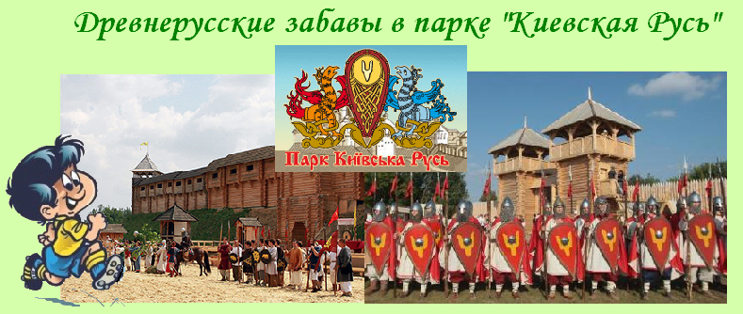
Киев – Копачев – Киев
Посадка в автобус. Выезд из Киева

Путевая информация «Сказ о древних славянских землях».
Разговор пойдет о славянах, истории их государственности, о традициях, об истории Древнего Киева, его застройки.

Парк «Киевская Русь»
Парк "Киевская Русь" - центр культуры и истории, воссоздающий на основе научных данных архитектурный образ Древнего Киева и атмосферу Древней Руси V-XIII вв. Центральным объектом парка является детинец-кремль Древнего Киева, пространственно-архитектурный вид которого будет воспроизведен в полном объеме. На территории будут построены здания княжеской эпохи, ни одно из которых не сохранилось до нашего времени: оборонительные сооружения, дворец князя Владимира, дворец княгини Ольги, Федоровський монастырь, Десятинная церковь, Ярославов двор, Ротонда, Гридница и др. Планируется максимально достоверно и органично воспроизвести атмосферу живого города с улицами, ярмарками и горожанами. В настоящее время можно осмотреть оборонительную стену-столпие, въездные ворота с двумя трехэтажными башнями, ристалище (место проведения богатырских забав и средневековых турниров), княжескую палату (трибуна для почетных гостей), сторожевую башню, лагерь викингов и стан кочевников, срубленное жилье киевлянина XI-XII вв.

Отъезд в Киев.

Стоимость тура в грн на группу:
Группа | 27+2 | 34+2 | 45+4
Стоимость в грн | 3550 | 4160 | 5240

В стоимость входит: транспортное (5 часов), экскурсионное обслуживание, страховка, оргуслуги.
В стоимость не входит: входные билеты и экскурсионные услуги в музеях.

